Импорт адресной книги в “TheBat!”
- Для того, чтобы добавить адресную книгу, выбираем сначала пункт меню «Инструменты»-> «Адресная книга».
- Для добавления выбираем пункт меню «Файл» -> «Импортировать из…»->«LDIF-файл».
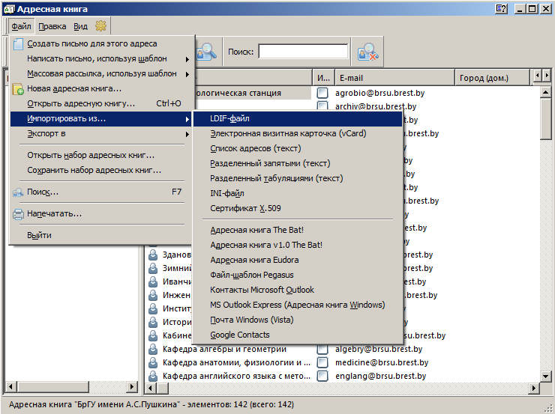

- В появившемся окне выбираем файл «БрГУ имени А.С.Пушкина.ldif», который Вы сохранили на локальном диске.
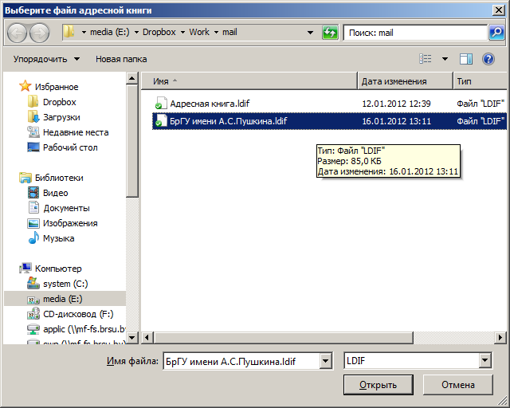
- Импорт занимает около 30 секунд. В появившемся окне жмем кнопку «ОК» и адресная книга будет импортирована.
